河北工业大学
软件工程课程实验

实验报告

智慧仓储与物流协同系统
WareFlow 栖序

专业 待填写
班级 待填写
组别 待填写
组长 待填写
成员 待填写
指导教师 待填写
完成日期 2026 年 11 月 4 日

目录
一 软件需求规格说明书 4
1 项目概述与迭代规划 4
2 系统用例分析 6
3 非功能需求 11
二 设计规格说明书 13
1 设计概述 13
2 总体设计 13
3 模块设计 16
4 数据库设计 23
三 系统原型构建与实现 24
1 原型概述 24
2 运营总览与库存管理 24
3 订单履约与物流协同 26
4 核心代码说明 28
5 创新点与可验证价值 29
四 测试报告 30
1 测试方案 30
2 组件测试与基本路径法 30
3 功能测试与等价类划分 31
4 实际测试结果 31
5 部署与运维方案 32
五 实验总结 33
1 项目完成情况 33
2 个人总结与人工审查 33
3 组内互评 33
4 AI 使用记录 34
参考资料 35
附录 A 数据库完整字典 36
事务锁 system_lock 36
用户 users 37
登录会话 sessions 37
商品 products 38
货位 locations 38
批次库存 lots 39
入库单 receipts 39
订单 orders 40
订单行 order_lines 40
库存分配 allocations 41
库存流水 stock_moves 41
事件发件箱 outbox 42
物流运单 shipments 42
物流轨迹 tracking 43
温度采样 readings 43
告警 alerts 44
幂等请求 idempotency 44
附录 B 自动测试与基准记录 45
测试输入与断言记录 46
接口性能基准 48
路线对比实验 48
MySQL 与 SQLite 持续集成证据 49

阅读路径 第一章确认需求与验收 第二章解释模型与架构 第三章展示实现 第四章提供验证证据 第五章补充小组实际总结。

一 软件需求规格说明书

1 项目概述与迭代规划

1.1 项目背景与目标
WareFlow 栖序面向中小型食品与日用品仓库，解决批次库存难以核对、订单与实物状态脱节、仓库出库后缺少物流衔接三个问题。系统以仓库作业员、仓储主管和业务观察员为主要用户，覆盖入库、在库管理、订单分配、拣货、复核出库及模拟物流签收。库存和订单是强一致的业务核心，运单是由出库事件驱动生成的协同投影。
本项目的验收目标是完成一笔从批次入库到客户签收的可追溯业务，证明任何预留、出库、取消和盘点操作均遵守库存守恒规则，并能够解释事件故障后的恢复行为。系统提供实际运行的 Web 工作台、MySQL 容器部署配置、SQLite 便携演示模式、自动化测试、UML 源文件和可复现实验数据。
本次范围为单仓、整数量单位和本地模拟承运商。真实 RFID、扫码枪、温度传感器、支付、采购审批、逆向物流及多租户不在本次实现范围。商品与货位由种子数据初始化，尚未提供商品档案维护界面。订单优先级供作业判断，系统未实现自动加急调度。此范围使课程原型集中体现软件工程设计与一致性验证。

1.2 迭代规划
以下采用三个一周 Sprint 作为小组后续实践计划，交付基线已经具备对应功能；该计划不代表小组已经经历了三周协作。小组应在实际执行后补充真实起止日期、评审结论与个人提交。
迭代 | 目标与 Backlog | 可工作的软件增量 | 退出条件
Sprint 1 一周 | 需求建模、入库、库存查询、持久化、权限 | 可登录并完成批次入库的库存工作台 | 正常入库、非法数量、冷链限制、库容测试通过
Sprint 2 一周 | 订单创建、FEFO 预留、拣货、出库、取消 | 可完成订单仓内履约与模拟物流联动 | 整单回滚、并发预留、库存守恒测试通过
Sprint 3 一周 | 温度告警、事件重试、路线基准、报告与部署 | 带验证中心和工程证据的演示基线 | 测试通过、UML 与代码一致、完整演示可重复

用户故事地图以业务活动为主线，核心故事优先于扩展故事。验收每个故事时，必须同时检查正常输出、拒绝路径和数据变化。
活动 | MVP 用户故事 | 验收条件 | 增强故事
收货 | 作业员登记商品、批次、货位、数量、效期 | 库存增加，入库单和流水同步生成 | 冷链校验、同批次效期一致
在库 | 主管查询并盘点批次 | 盘点差异有原因与流水，旧版本被拒绝 | 效期关注、安全库存提醒
履约 | 作业员创建订单并分配库存 | 有效批次按 FEFO 分配，缺货全单回滚 | 可解释拣货路线与基线比较
发运 | 作业员复核出库并查看运单 | 库存扣减，事件消费后产生唯一运单 | 故障注入、指数退避与死信重放
监督 | 主管核对账实与事件 | 一致性校验明确显示差异位置 | 温度告警、事件摘要链校验

1.3 需求到实现追踪
编号 | 需求 | 实现位置 | 验证证据
FR01 | 批次入库与库容冷链校验 | receive / POST receipts | M01 至 M08
FR02 | 库存查询与盘点 | state countStock | M18 至 M20、M27
FR03 | 订单创建与有效批次预留 | createOrder orderAction | M09 至 M12、M17、M29
FR04 | 拣货出库与取消释放 | orderAction | M13 至 M16
FR05 | 物流创建与轨迹状态约束 | dispatch trackingUpdate | M23 至 M25、M32
FR06 | 温度告警及异常合并 | recordTemperature resolveAlert | M21、M30、M31
FR07 | 事件可靠消费与死信 | dispatch / events 接口 | M22、M23、M33
FR08 | 账实及事件链验证 | reconcile | M25 至 M27
FR09 | 基于货位的路线建议 | planRoute | M28、benchmark-results.json
FR10 | 会话认证与角色授权 | server.js auth.js | F01 至 F04

2 系统用例分析

2.1 角色分析
编号 | 角色 | 所属部门 | 工作与权限
A01 | 仓库作业员 OPERATOR | 仓储运营 | 登记入库、创建订单、分配、拣货、出库、取消、模拟物流及温度上报
A02 | 仓储主管 ADMIN | 仓储管理 | 具备作业权限，另可盘点、处理告警、控制消费者与重放死信
A03 | 业务观察员 VIEWER | 业务监督 | 读取库存、订单、物流、事件和校验结果，禁止修改业务
A04 | 模拟设备与承运商 | 外部协同边界 | 通过本地页面模拟采样与回调；尚未配置独立设备身份

2.2 基本用例列表
编号 | 用例 | 参与者 | 优先级 | 业务结果
UC01 | 登记批次入库 | 作业员 主管 | P0 | 库存与入库单同步增加
UC02 | 查询库存与效期 | 所有登录角色 | P0 | 显示批次在库、预留、可用与效期
UC03 | 版本校验盘点 | 主管 | P0 | 调整账面数量并记录差异原因
UC04 | 创建出库订单 | 作业员 主管 | P0 | 生成待分配订单与订单行
UC05 | FEFO 库存预留 | 作业员 主管 | P0 | 整单预留或整体拒绝
UC06 | 路线查看与拣货确认 | 作业员 主管 | P0 | 展示访问顺序，确认拣货完成
UC07 | 复核出库 | 作业员 主管 | P0 | 扣减实物及预留，产生出库事件
UC08 | 取消订单 | 作业员 主管 | P0 | 释放已有预留，订单终止
UC09 | 查询及模拟物流更新 | 所有角色查询 作业角色更新 | P0 | 运输与签收轨迹可追踪
UC10 | 温度采样与告警 | 作业员 主管 | P1 | 异常采样触发或合并告警
UC11 | 处理告警 | 主管 | P1 | 记录已核查状态
UC12 | 事件观察与故障演练 | 主管操作 所有角色查询 | P1 | 观察重试、死信与恢复
UC13 | 一致性验证 | 所有登录角色 | P1 | 定位库存与事件摘要异常

2.3 用例建模
图 1 展示仓储核心用例，图 2 展示协同与工程验证用例。图中的主管权限泛化用于说明业务职责；实际访问控制由服务端角色白名单实现。界面可见某按钮不等于拥有接口权限，越权请求由服务端返回 403。
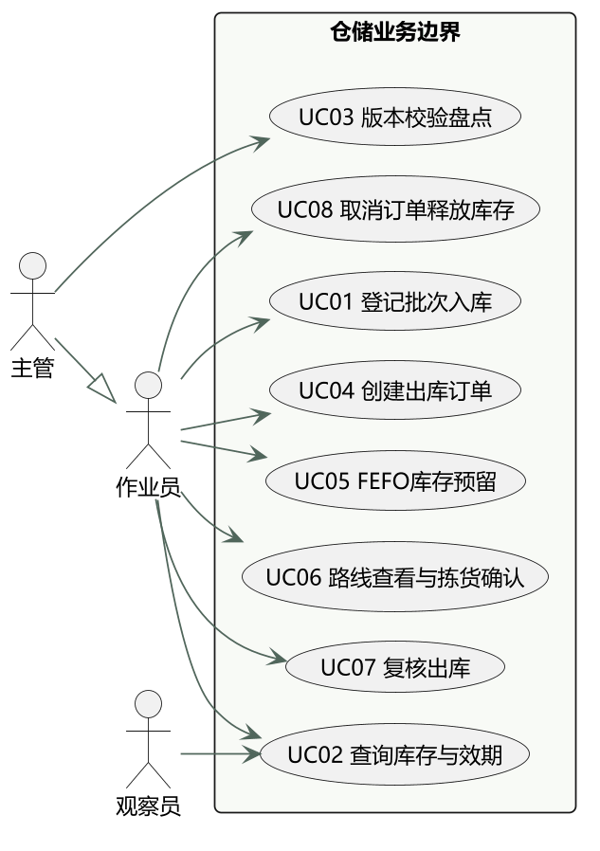
图 1 仓储核心用例图
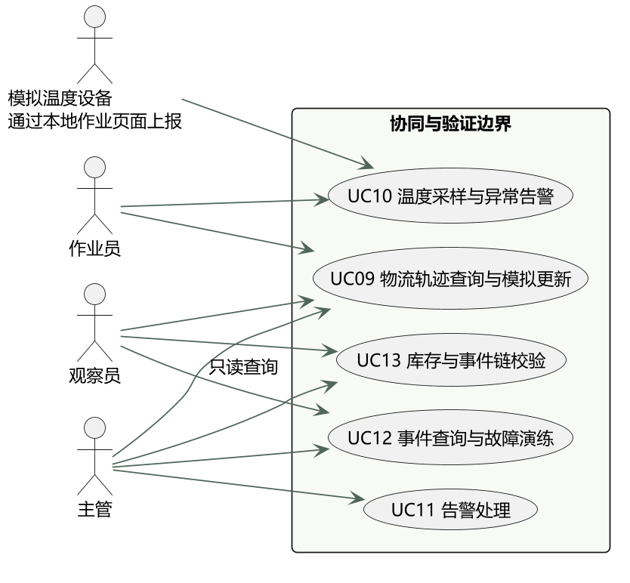
图 2 协同与验证用例图
UC01 登记批次入库。前置条件为登录用户具有作业权限、商品和货位已初始化。用户提交商品、货位、批次、未来效期、正整数数量及供应商。系统先校验冷链属性、货位剩余容量和同批次效期，再在同一事务中创建或归并库存批次，增加在库量，记录入库单、库存流水及 StockReceived 事件。后置条件为库存、单据和流水保持一致。数量非法返回 400；货位或商品不存在返回 404；冷链不匹配、库容不足、批次效期冲突返回 409。任何失败均回滚整笔请求。
UC03 版本校验盘点。主管读取批次数量与 version，提交实盘数量及原因。系统核对 version 与数据库版本一致，检查实盘量不少于预留量、货位不超容，再记录 COUNT 差异流水与 StockCounted 事件。若读后发生入库或预留，旧版本请求返回 409，主管须刷新重盘。盘点用于对已核实的实物差异作账务修正，不自动解除其他订单的预留。
UC05 FEFO 库存预留。前置条件为订单处于 CREATED。系统对每个商品筛选效期晚于当日且 on_hand 大于 reserved 的批次，按效期、批次、货位和批次主键排序，逐批计算 take=min(remaining, on_hand-reserved)。每次预留记录 Allocation 和 RESERVE 流水。所有行满足后，订单变为 RESERVED，并产生 InventoryReserved。任意商品不足时，整个事务回滚，先前已处理商品也不留下预留。图 9 给出复杂事件流的活动模型。
UC06 路线查看与拣货确认。前置条件为订单已预留。系统从分配明细提取去重货位，计算启发式路径并显示基线路程、建议路程和节省步长。作业员完成实物拣选后确认，订单变为 PICKED；此时实物库存尚未扣减。路径是工作建议，不替代实物复核。系统未对每行扫描结果或短拣差异建模。
UC07 复核出库。订单必须为 PICKED。系统将各分配批次的 on_hand 和 reserved 同时减去出库量，记录 SHIP 流水，把订单改为 SHIPPED，写入 OrderShipped。接口返回后，独立消费者创建运单和首条轨迹。若消费者暂时失败，仓库已出库事实继续有效，事件进入重试，而不会再次扣减库存。
UC08 取消订单。CREATED、RESERVED、PICKED 状态可以取消。系统将分配对应的预留全部释放，记录 RELEASE 流水并产生 OrderCancelled；PICKED 状态取消需要人工归位，软件只处理账面释放。已 SHIPPED 或 DELIVERED 的订单拒绝直接取消，后续退货属于未实现的逆向物流。
UC09 物流更新。出库事件消费成功后，运单状态从 CREATED 到 IN_TRANSIT 再到 DELIVERED。每次更新需要幂等键与轨迹说明，禁止跳过揽收直接签收。签收同时将关联订单改为 DELIVERED。同一回调键和载荷返回首次结果，不重复生成轨迹；新键重复旧状态返回 409。这里模拟的是协议语义，不连接真实承运商。
UC10 与 UC11 温度告警。COLD-01 上报数值温度，正常参考范围为闭区间 2 至 8 摄氏度。超出范围时创建一条 OPEN 告警；未处理期间的连续异常复用同一告警。主管核查后处理告警。恢复正常不会自动关闭告警，告警也不会自动冻结冷链库存，以避免把未经人工核查的传感器读数直接转化为库存处置。
UC12 事件故障演练。主管暂停自动消费后创建业务事件，注入消费异常。失败次数持久化，重试间隔按 1000×2^attempts 毫秒增长并限制为 60 秒，达到五次进入 DEAD。管理员重放会保留事件身份和载荷，将尝试次数归零。演示页面的手动消费允许跳过等待时间，实际定时 worker 仍遵守 available_at。
UC13 一致性验证。系统在同一数据库快照内比较库存、流水和有效订单预留，并校验事件序号、前序摘要和事件内容哈希。正常结果显示批次数及事件数；异常结果返回具体批次差异和损坏事件序号。验证只读，不自动修复数据。

2.4 数据建模
从业务叙述抽取“商品、货位、批次、入库单、订单、订单行、分配、流水、运单、轨迹、设备采样、告警、事件”等名词，合并同义概念，剔除“效率、可视化”等非实体词。商品与货位为主数据；Lot 是带批次和效期的库存事实；Allocation 连接订单与批次，解决一个商品跨多个批次分配的问题；StockMove 记录数量变化，使库存守恒可计算。
CRC 候选类 | 责任 | 协作对象
Product | 商品身份、安全库存、冷链属性 | Lot OrderLine
Location | 分区、容量、路线坐标 | Lot
Lot | 保有在库、预留与版本边界 | Location Allocation StockMove
Order | 约束履约状态流转 | OrderLine Allocation Shipment
Allocation | 保存每个订单使用的批次数量 | Order Lot
OutboxEvent | 保存业务变化、消费状态和摘要 | 领域命令 dispatch
Shipment | 记录物流生命周期 | Order Tracking
Alert | 保留异常及处理时间 | Reading 主管

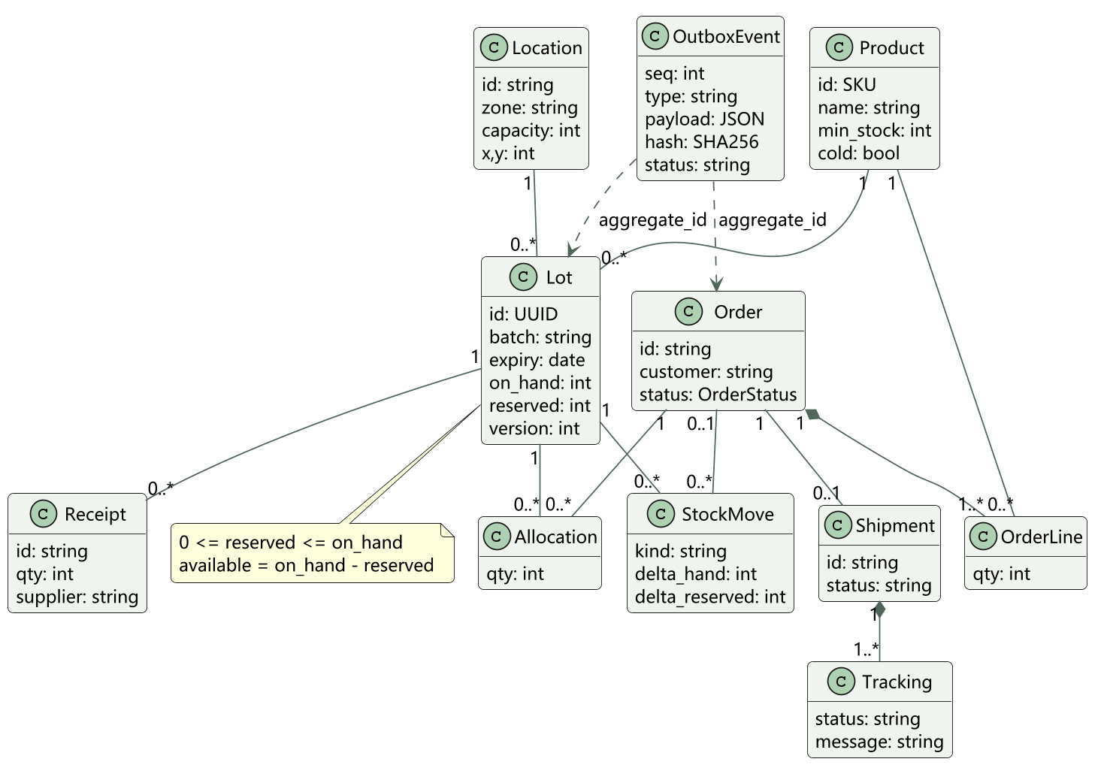
图 3 核心领域分析类图

3 非功能需求
编号 | 质量目标 | 可检验标准 | 实现及验证边界
NFR01 | 一致性 | 所有成功操作后 0≤reserved≤on_hand；流水与有效分配相符 | 事务、条件更新、数据库 CHECK 与 reconcile；并发争抢测试
NFR02 | 可靠性 | 同键重试不重复改变库存；已提交事件不因进程退出而消失 | 幂等表与 Outbox 持久化；消费副作用与确认同事务
NFR03 | 响应性 | 演示数据下 10 并发查询 P95 小于 500 毫秒 | 同机 100 次读取基准，实际数据见第四章；不是生产容量承诺
NFR04 | 安全性 | 未认证 401、越权 403；口令不明文保存 | scrypt 哈希、HttpOnly SameSite Cookie、同源写入校验、参数化 SQL
NFR05 | 可用性 | 关键操作有状态提示、失败原因和确认步骤 | 取消确认、服务端错误反馈、数量限制、搜索与筛选
NFR06 | 可维护性 | 业务规则集中、接口与持久化分离、模型可编辑 | domain.js db.js server.js 分层，PlantUML 源文件随代码交付
NFR07 | 可部署性 | 本机演示无需数据库安装，标准部署使用 MySQL | Node.js 24 与 SQLite；Docker Compose 配置 MySQL 8.4

二 设计规格说明书

1 设计概述
系统采用具有事件驱动协同机制的模块化单体。接口层负责认证、授权和输入传递，领域层负责库存与订单规则，基础设施层提供事务及数据库适配。库存、订单、分配和流水在一个数据库事务中保持强一致；仓储出库到物流运单的衔接使用持久化 Outbox，实现协同模块之间的最终一致。
项目以适合课程小组理解和验证为约束。没有将每个业务模块拆成独立微服务，也没有把所有功能堆在页面中。领域事件确实写入数据库并由定时消费者读取，物流运单确实由 OrderShipped 触发生成。Outbox 是事务消息机制，本项目没有外部 RabbitMQ 或 Kafka，不将其描述为已建成的分布式消息集群。

2 总体设计

2.1 架构决策与选型
方案 | 一致性支持 | 课程部署与调试成本 | 事件协同能力 | 结论
同步分层单体 | 单事务容易保障 | 低 | 接口直接调用耦合物流，失败恢复需额外设计 | 作为基础分层方案，补充事件机制
独立微服务及消息中间件 | 需设计分布式一致性与补偿 | 高，需要多个服务与消息基础设施 | 扩展性强，但增加课程交付风险 | 作为规模扩大后的演进方向
模块化单体与事务 Outbox | 库存强一致、协同最终一致 | 中低，仅需应用和数据库 | 持久化事件、幂等消费、失败重试可验证 | 本次采用

ADR01 决策为“模块化单体加事务 Outbox”。依据是单仓作业对库存精度要求高，课程原型更需要可复现的正确性。使用统一事务避免订单状态和库存之间的分布式提交问题，同时利用事件隔离物流投影。代价是目前所有写事务经过全局锁串行化，在高负载时存在吞吐瓶颈。未来可按仓或商品建立锁分片，但须同时处理跨商品订单的死锁与一致性问题。
ADR02 决策为“双持久化适配”。MySQL 8.4 是符合指导书数据库方向的标准部署；SQLite 是方便答辩电脑启动的便携模式。业务 SQL 使用参数绑定，核心数据结构保持相同。SQLite 使用 BEGIN IMMEDIATE 与 WAL；MySQL 使用专用连接事务和 system_lock 的 SELECT FOR UPDATE。对同一应用实例，Promise 队列还会防止异步请求交错使用事务。此策略优先正确性与可解释性。
ADR03 决策为“事件副作用与消费确认同库事务”。物流模拟器保存在相同数据库，消费时通过 shipments.order_id 唯一约束去重，并在同一事务标记 DONE。若未来调用真实承运商，外部 HTTP 副作用无法通过本库回滚，需要使用稳定业务单号、承运商幂等接口、签名验真与对账补偿，本次不声称解决跨系统 exactly-once。

2.2 系统逻辑架构
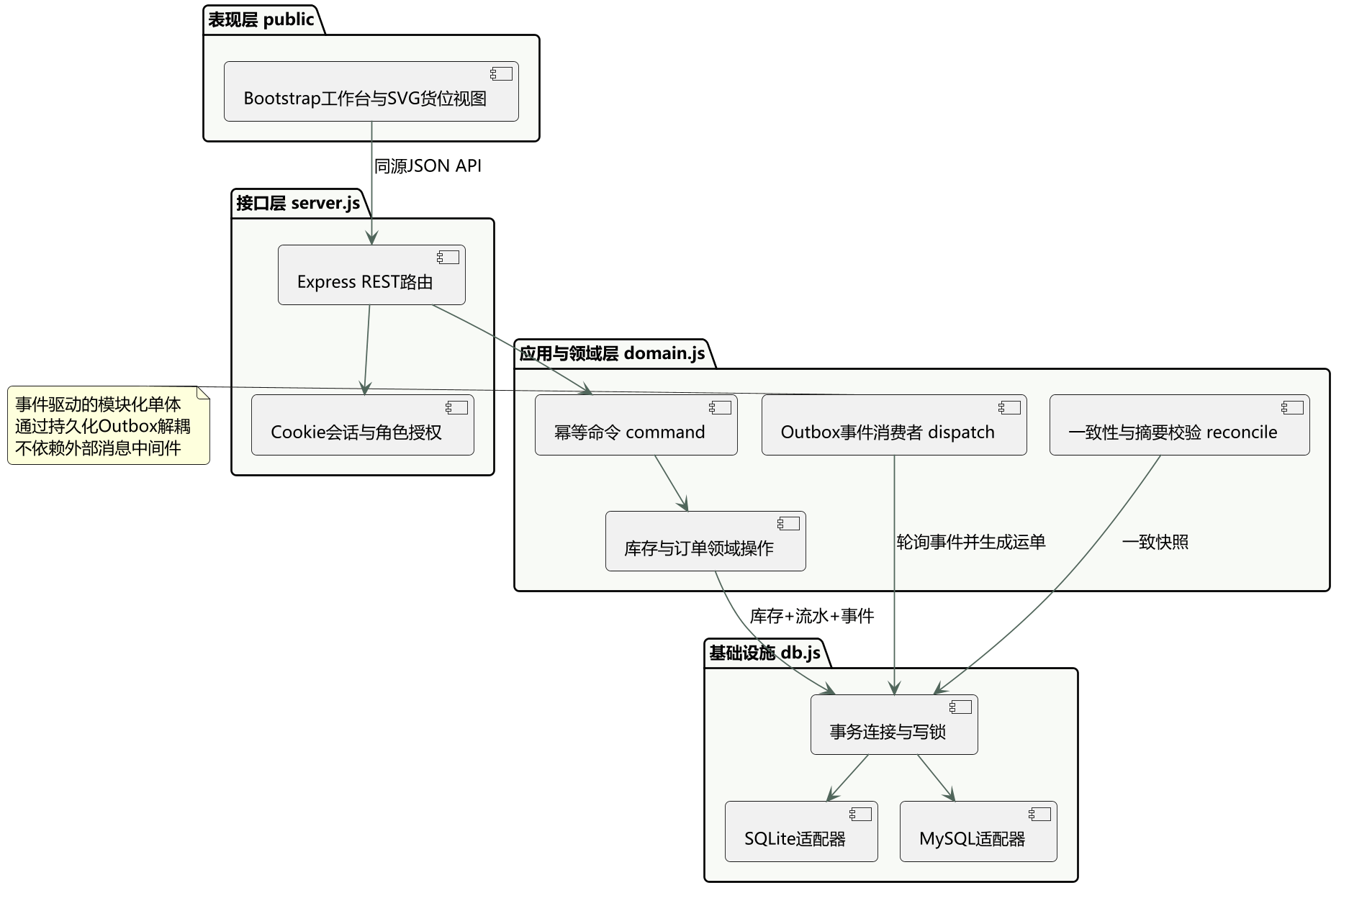
图 4 系统包图
表现层只调用同源 REST API，不直接访问数据库。业务写入口统一经过 command：检查幂等键、计算指纹、执行领域规则、保存响应并提交。domain.js 采用函数式领域服务实现，不为了类图而虚构不存在的 Java 类。UML 中的实体类表示分析和设计概念，其持久化映射是关系表。

2.3 系统物理架构
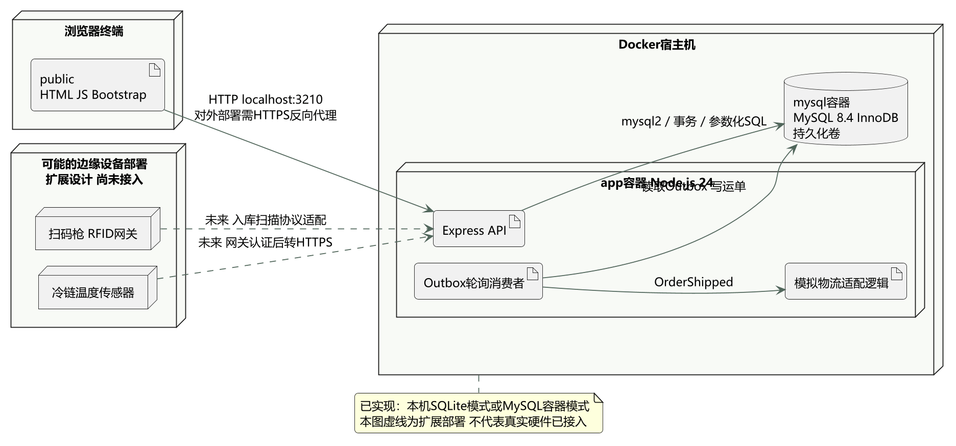
图 5 物理部署与物联网扩展部署图
本机模式绑定 127.0.0.1:3210，SQLite 文件位于 data/wareflow.db。容器模式由 app 与 mysql 两个服务构成，MySQL 数据卷提供持久化，数据库健康检查通过后启动应用。外部端口默认仍绑定宿主机回环地址。真实外网部署需在反向代理上终止 HTTPS，并启用 COOKIE_SECURE=1。本次没有执行公共云部署。
部署图中的 RFID 网关与温度传感器使用虚线表示可能的扩展方式，实际系统以模拟页面发起采样和物流更新。扩展时需给设备和承运商建立独立身份、签名、时间戳与重放窗口，不能复用作业员的会话认证协议。

3 模块设计

3.1 用例实现与设计类归纳
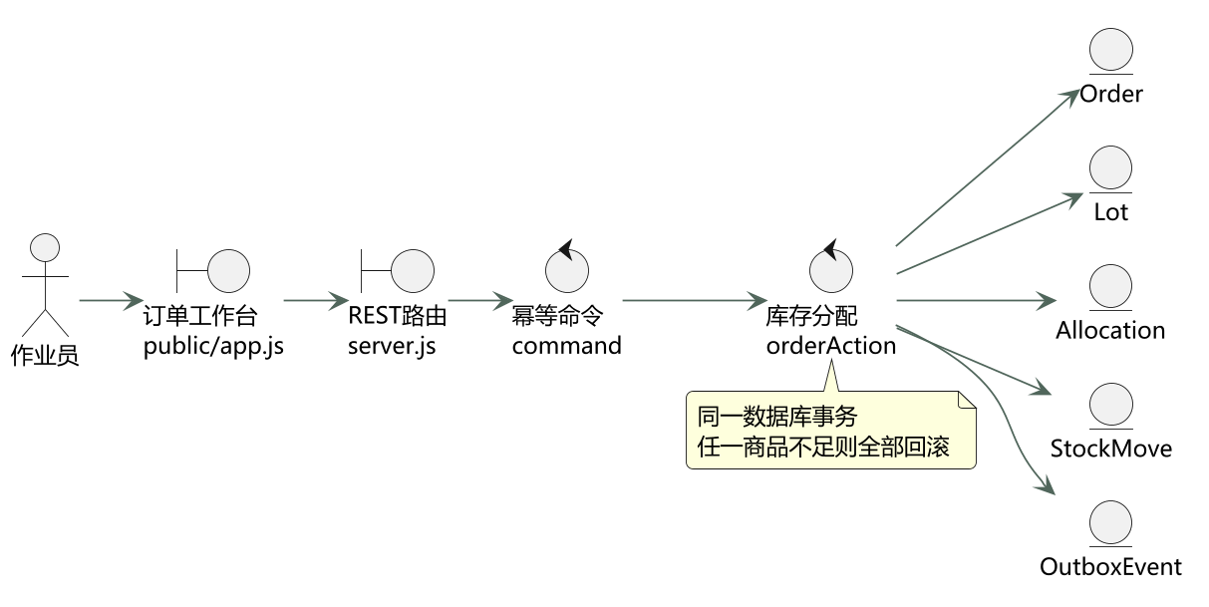
图 6 库存分配用例鲁棒图
序号 | 实体概念与关系表 | 控制职责与实际函数 | 边界对象与实现
1 | Lot Receipt StockMove | receive command | 入库表单、POST /api/receipts
2 | Order OrderLine | createOrder | 订单创建表单、POST /api/orders
3 | Lot Allocation Order | orderAction reserve 分支 | 订单工作台、预留接口
4 | Lot StockMove Order | orderAction ship cancel 分支 | 拣货与复核按钮
5 | OutboxEvent Shipment Tracking | dispatch trackingUpdate | 事件追踪、物流时间线
6 | Lot StockMove | countStock reconcile | 盘点表单、一致性验证页面
7 | Reading Alert | recordTemperature resolveAlert | 温度采样表单与告警处理

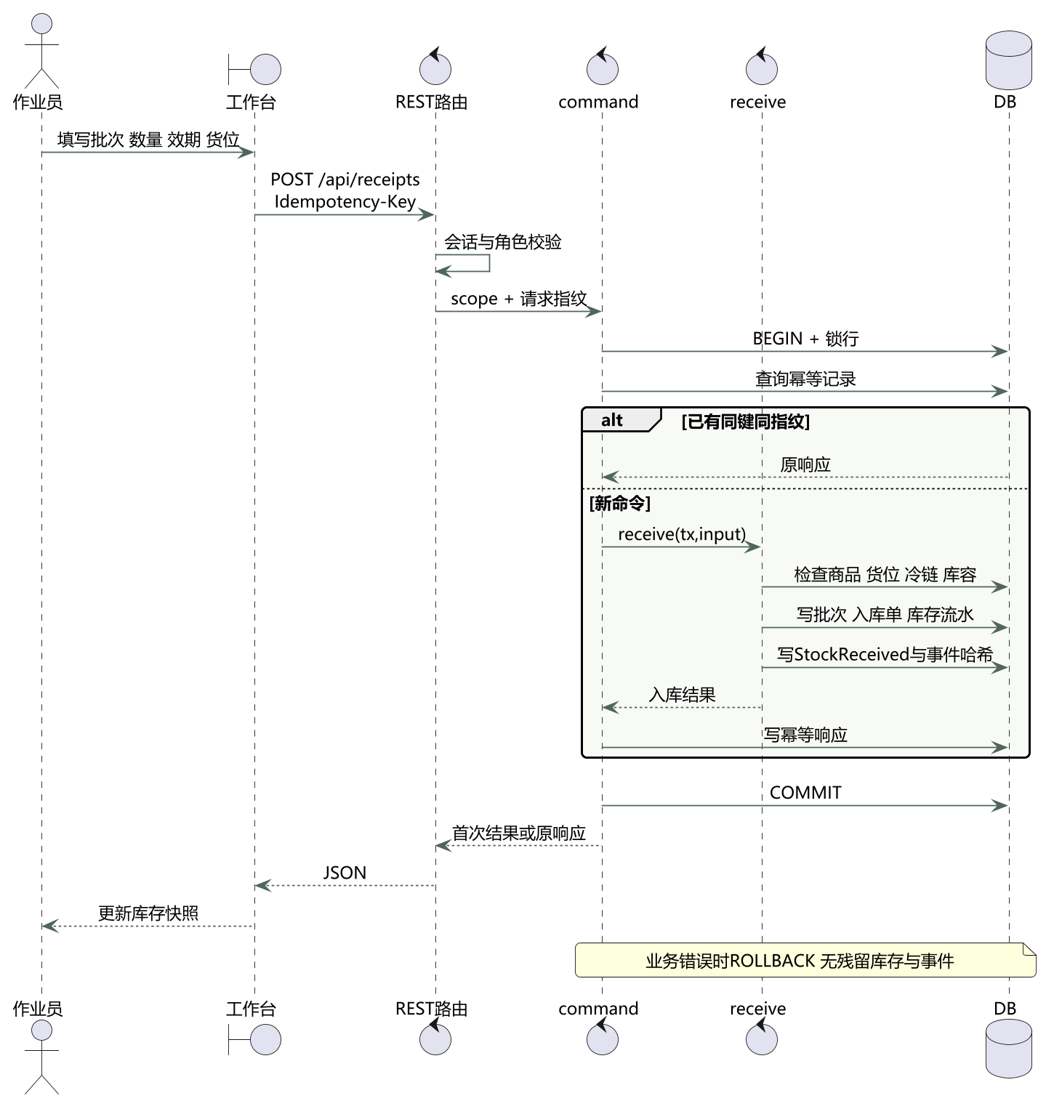
图 7 入库序列图
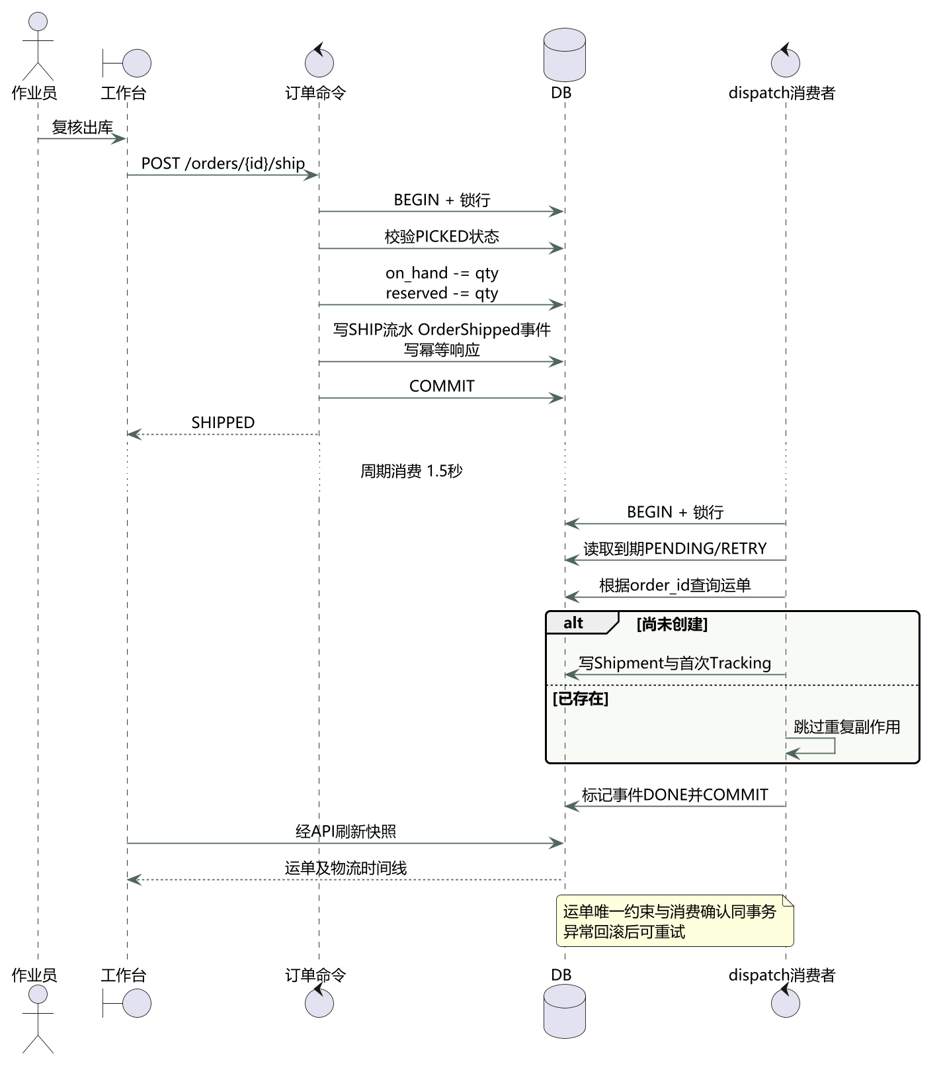
图 8 出库到物流投影序列图

3.2 关键程序逻辑
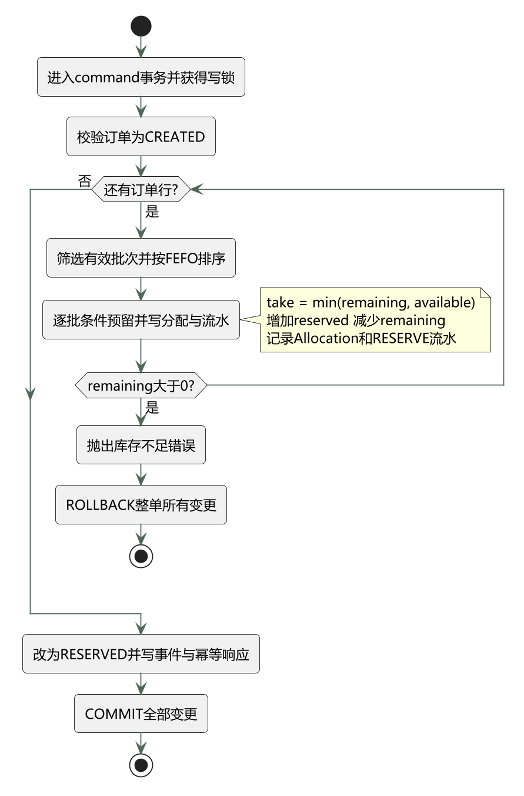
图 9 整单 FEFO 预留活动图
库存不变量为 available=on_hand-reserved，0≤reserved≤on_hand。入库令在库增加 q；预留只增加 reserved；出库令两者同时减 q；取消只减少 reserved；盘点使在库变化 counted-on_hand。所有操作都写 delta_hand、delta_reserved 流水。对于每个批次，当前在库等于流水 delta_hand 的代数和，当前预留等于 delta_reserved 的代数和，还必须等于 RESERVED 与 PICKED 订单的 Allocation 之和。三种表示相互校验，避免“只检查库存不为负”掩盖漏释放和漏记账。
预留使用稳定 FEFO 顺序而非仅按创建时间。过期与当日到期批次保守地不参与分配。跨批次分配只记录实际使用量；跨商品整单预留失败触发异常，外层 command 回滚全部变更及事件，不返回部分成功。MySQL 全局写锁保证两个订单不能同时读取并消耗相同可用量；UPDATE 仍保留 on_hand-reserved>=take 的防御性条件。
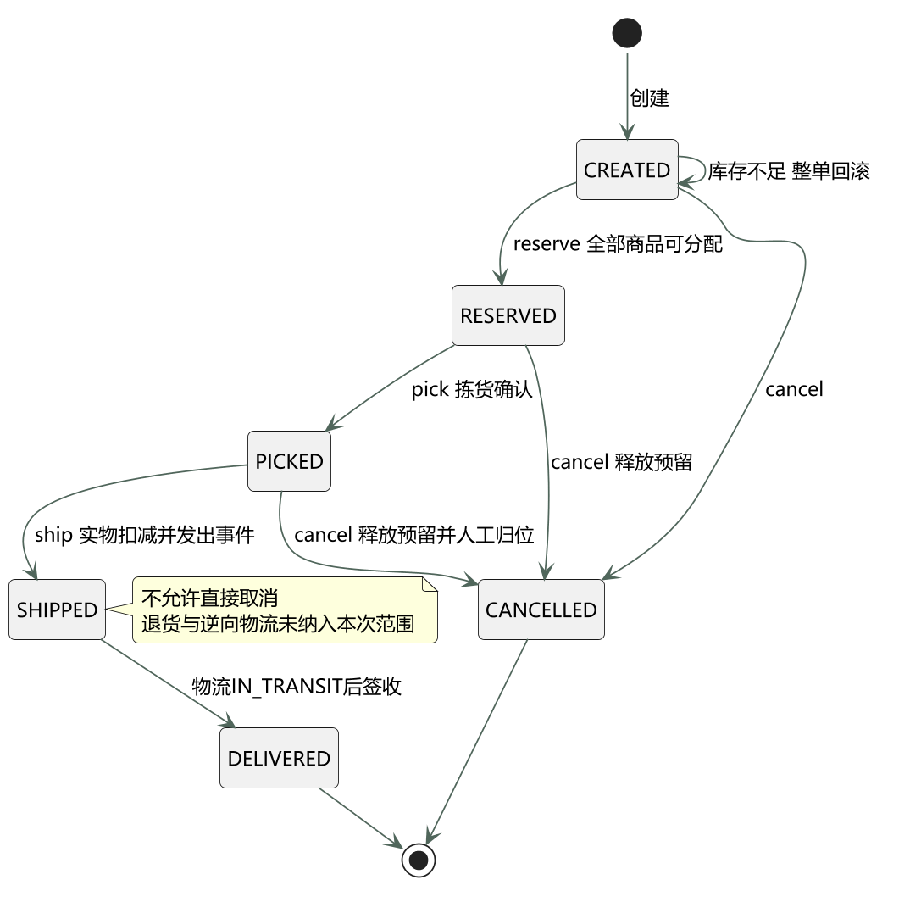
图 10 订单状态图
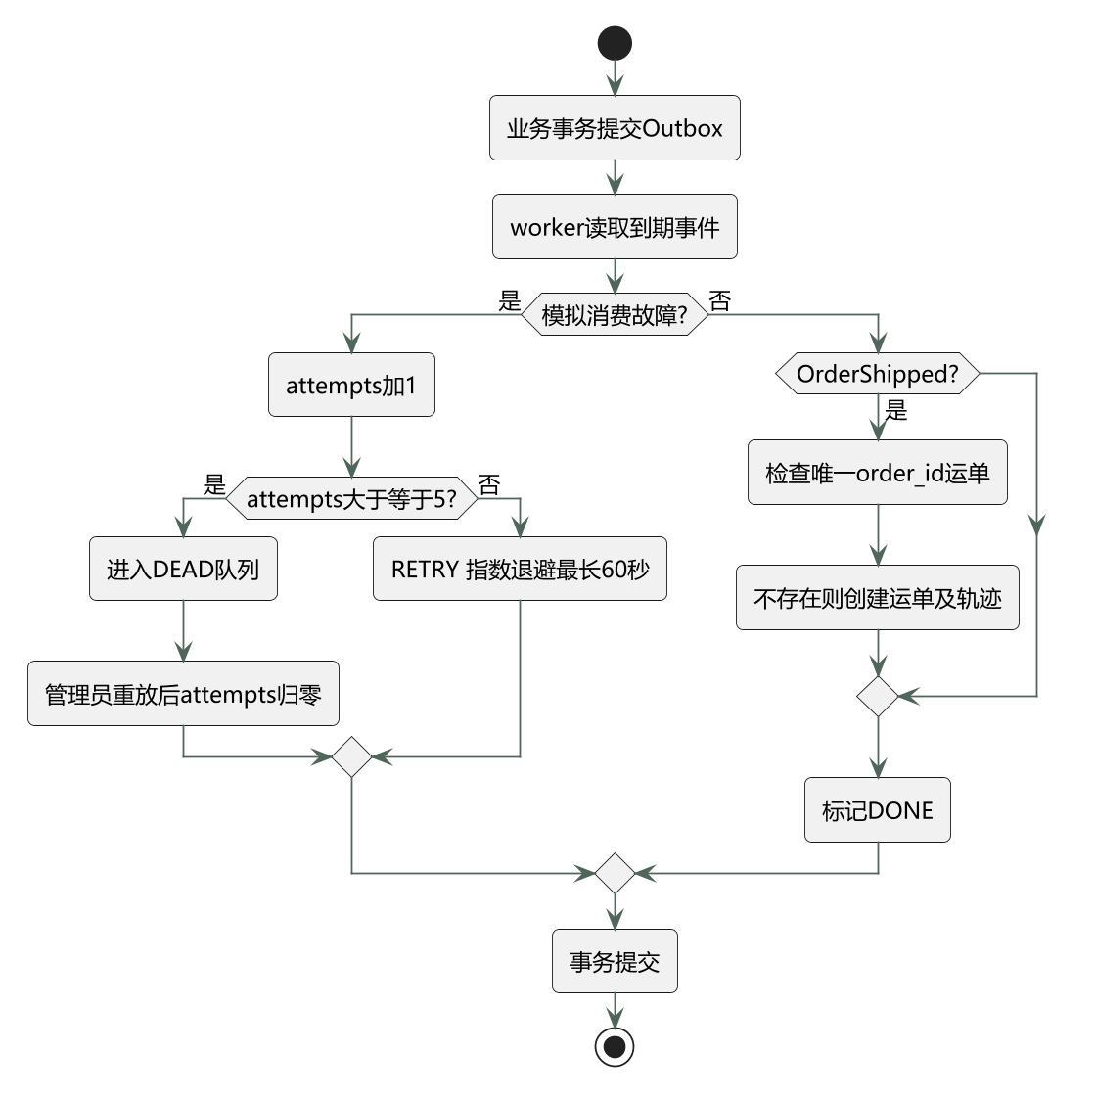
图 11 事件消费者活动图
事件状态与业务载荷分开维护。哈希输入包含 seq、type、aggregate_id、payload、created_at 和 previous_hash；status、attempts 等投递元数据可以正常更新而不破坏内容摘要。消费者按序号读取到期事件；因重试和死信存在，不承诺跨故障事件的全局严格消费顺序。本次消费者只有 OrderShipped 会创建物流副作用，因此不依赖其他事件的全局顺序。

3.3 可解释拣货路线
planRoute 将同订单的多个批次货位去重，使用货位坐标计算曼哈顿距离。起止点均为坐标 0,0 的复核台。先用最近邻构造路线，再以 2-opt 逆转局部片段，只接受严格缩短的替换；如果最终路线反而长于按货位编号访问的基线，则直接采用基线。该保底策略确保显示的节省量不为负。
算法适用于本次小规模双向网格示意，不建模障碍、单向通道、拥堵和货物体积。最近邻构造为平方量级，2-opt 每轮比较平方数量的候选片段，本实现每次还重新计算路线长度，单轮约为立方量级；不将其声称为严格二次复杂度或全局最优算法。报告的对比实验采用固定随机种子，避免挑选有利案例。

3.4 API 与模拟物流协议
所有业务接口需要登录 Cookie，写业务命令还需 Idempotency-Key，长度为 8 至 64 字符。幂等指纹包括用户、动作、资源与请求 JSON；当前实现以序列化后的 JSON 计算指纹，字段顺序不同会被视为不同载荷，调用方重试应原样发送请求。操作成功返回 JSON 结果，400 表示输入错误，401 表示未登录，403 表示无权限，404 表示对象不存在，409 表示业务状态或幂等冲突。
方法与路径 | 用途 | 写权限
POST /api/login | 换取 8 小时会话 | 公开登录入口
GET /api/state | 一致快照查询 | 所有登录角色读取
POST /api/receipts | 批次入库 | ADMIN OPERATOR
POST /api/orders | 创建订单 | ADMIN OPERATOR
POST /api/orders/:id/reserve | 整单预留 | ADMIN OPERATOR
POST /api/orders/:id/pick | 拣货确认 | ADMIN OPERATOR
POST /api/orders/:id/ship | 复核出库 | ADMIN OPERATOR
POST /api/orders/:id/cancel | 取消释放 | ADMIN OPERATOR
GET /api/orders/:id/route | 拣货路线建议 | 所有登录角色读取
POST /api/counts | 版本校验盘点 | ADMIN
POST /api/shipments/:id/tracking | 模拟物流回调 | ADMIN OPERATOR
POST /api/readings | 模拟温度上报 | ADMIN OPERATOR
POST /api/alerts/:id/resolve | 核查告警 | ADMIN
POST /api/events/dispatch | 消费或故障注入 | ADMIN
POST /api/events/worker | 暂停或恢复 worker | ADMIN
POST /api/events/:id/retry | 死信重放 | ADMIN
GET /api/reconcile | 库存与事件完整性核对 | 所有登录角色读取

模拟物流更新请求示例为 {"status":"IN_TRANSIT","message":"模拟承运商已揽收"}。运单状态只允许 CREATED→IN_TRANSIT→DELIVERED。OrderShipped 的 payload 包含 order_id 和 status，aggregate_id 同为订单号。运单号采用 WF 加订单业务号，订单到运单为一对零或一关系。

4 数据库设计

4.1 领域模型到关系表映射
实体身份统一使用字符串主键，明细通过外键关联；订单与商品通过 order_lines 表达多对多，订单与库存批次通过 allocations 表达多对多。批次库存使用唯一组合 product_id、location_id、batch。Shipment 通过唯一 order_id 避免重复投递产生多个运单。不可删除的业务记录保留外键保护，本次不提供业务物理删除接口。
数据以整数存储数量，避免浮点误差；温度使用 DECIMAL(6,2)，允许负值并在服务层校验范围。效期使用 ISO 日期字符串，时间戳使用 UTC ISO 8601，界面在本地时区展示。数据库 CHECK 保证核心数量边界，服务端进一步约束单次数量上限、日期真实性、货位容量与状态规则。数据库字段长度与业务限制同时存在，不能仅依赖前端表单校验。

4.2 表清单与完整字段字典
下列字典由 src/schema.sql 自动提取，并附中文字段含义、默认值、非空、主外键与索引说明，见本报告附录 A。MySQL InnoDB 的主键索引为聚簇索引；唯一索引为辅助 B 树索引。SQLite 使用其自身 B 树索引机制，不套用 InnoDB 聚簇索引概念。外键可能由 MySQL 隐式建立辅助索引，具体名称应以数据库 SHOW INDEX 输出为准。
当前表规模面向课程数据，除主键和业务唯一约束外没有增加性能索引。大量业务下，应根据执行计划为 lots(product_id,expiry)、stock_moves(lot_id)、outbox(status,available_at,seq) 等查询增加索引，并评估写放大。这里将性能索引作为演进建议，避免与实际建表语句混淆。

三 系统原型构建与实现

1 原型概述
原型使用 Node.js 24、Express 5、Tabler 1.5.0 和模块化原生 JavaScript。Tabler 提供基于 Bootstrap 的开源后台组件，业务交互使用可读的 ES Modules。标准持久化后端为 MySQL 8.4，便携模式使用 Node 内置 SQLite。界面采用蓝白工作台、白色侧导航、等距仓库空间示意图和订单状态环形图，支持明暗主题切换与商品全局搜索。Tabler 来源为 github.com/tabler/tabler，采用 MIT 许可证，版权声明保存在 third-party/Tabler-LICENSE.txt。仓库空间图由项目自行绘制，数量来自实际库存快照，不表示真实测绘尺寸。
项目包含运营总览、库存与货位、订单工作台、入库作业、物流协同、事件追踪、一致性验证七个页面。主数据初始化为 8 种商品、18 个货位及少量演示订单，所有演示变化均通过领域函数写入流水。页面数字由接口读取真实持久化状态，不用硬编码营业额、预测收益或虚构实时数据。

2 运营总览与库存管理
总览输入为当前库存、订单和设备快照，输出在库总量、预留量、订单阶段和货位占用。货位图以 SVG 渲染，颜色区分常温、冷链与空闲；点击货位可查看实际批次。低库存使用有效未过期批次的可用量与安全阈值比较，效期关注展示 30 天内批次。总览的总可用统计为账面在库减预留，过期不可分配的说明在库存页提示，不能将其与有效可分配数量混为一谈。
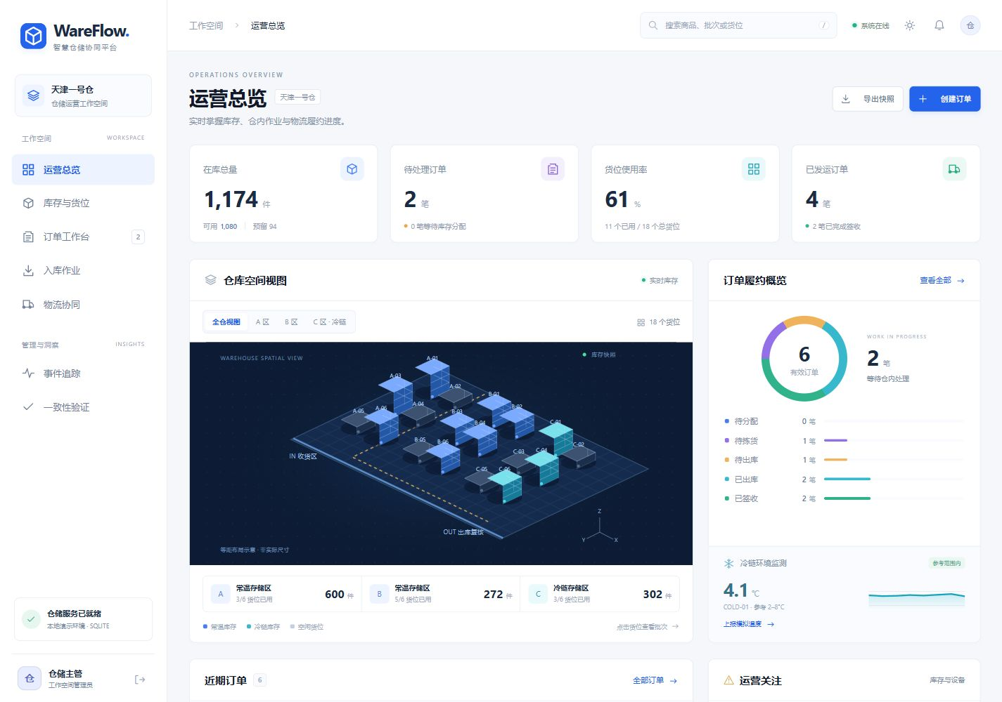
图 12 运营总览真实界面
库存页面支持商品、批次、货位搜索和分区筛选，区分在库、预留、可用和效期状态。导出 CSV 包含 BOM 便于 Excel 读取，并对公式前缀进行防护。主管盘点时提交原 version，服务端再次检查数量边界和容量，防止旧页面覆盖新库存。
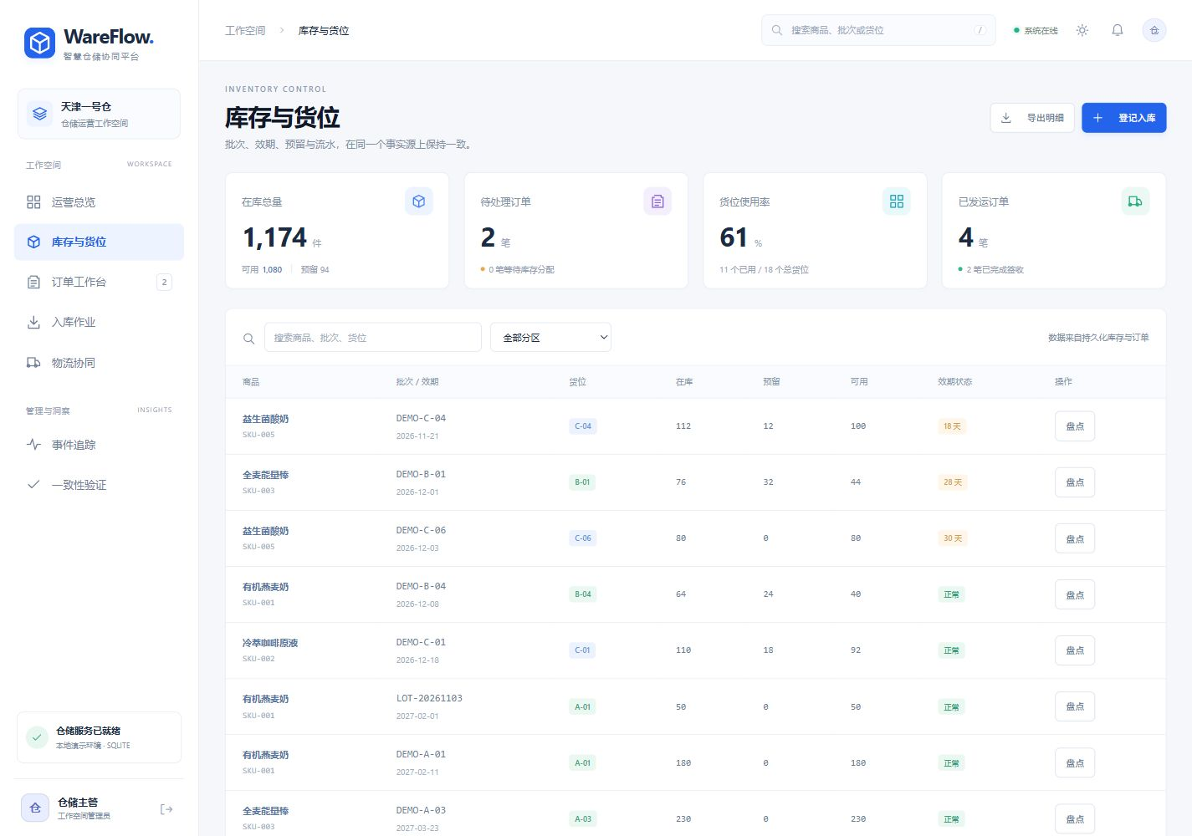
图 13 批次库存真实界面

3 订单履约与物流协同
创建订单输入客户、目的地、优先级和商品行，输出 CREATED 订单。分配库存后可查看具体使用的批次与货位，拣货完成后复核出库。按钮随状态显示可用动作，服务端独立校验状态机，避免绕过界面直接调用非法操作。
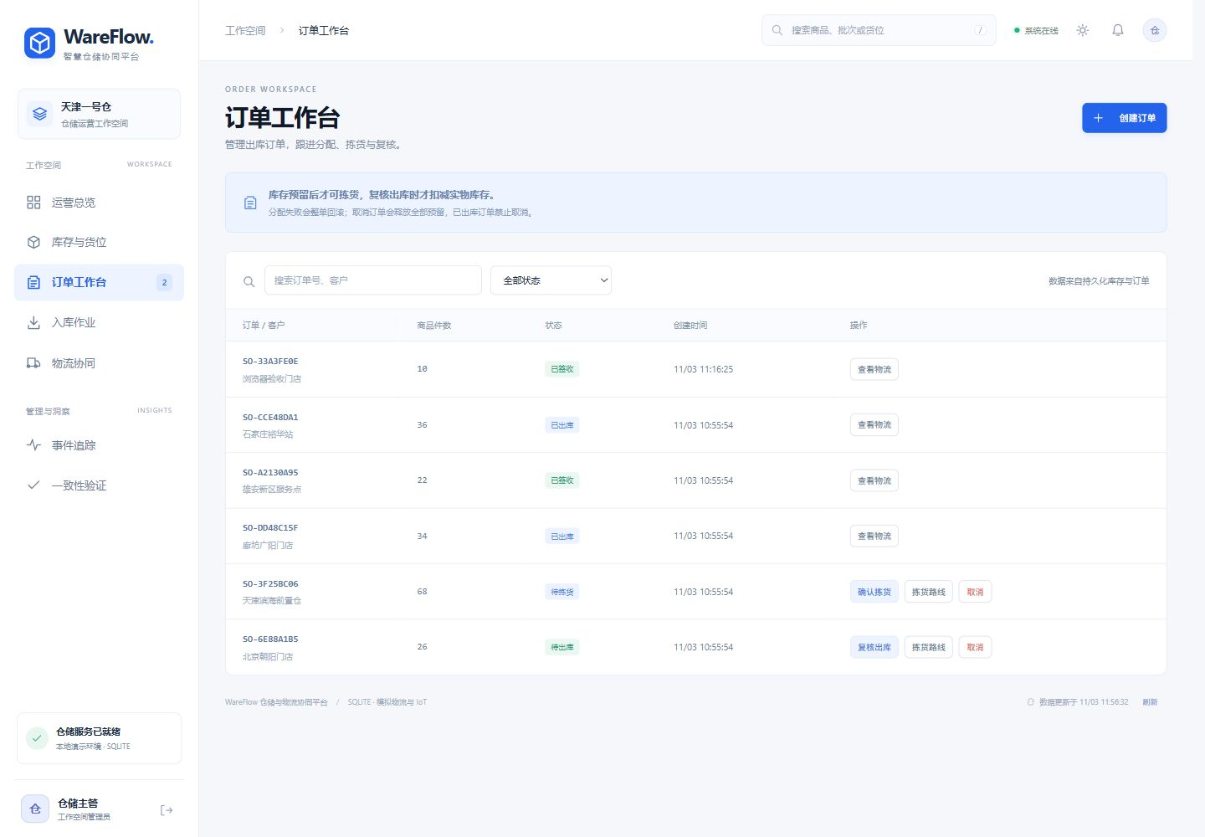
图 14 订单工作台真实界面
物流页面显示由事件生成的运单和轨迹时间线。模拟承运商揽收后可签收，签收状态回写订单。演示时可暂停消费者，观察订单已出库而运单尚未产生，再恢复消费观察最终一致，清楚区分仓储事实与物流投影。
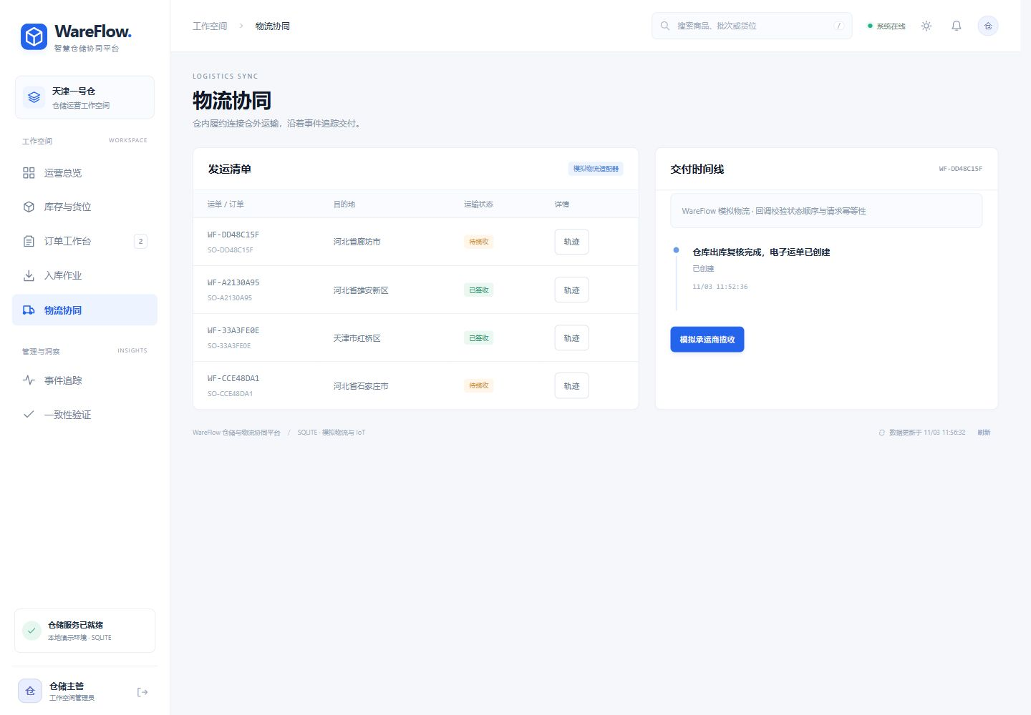
图 15 物流协同真实界面

4 核心代码说明
以下为与源码一致的预留逻辑摘录，省略了周边状态校验。take 不大于剩余需求及当前可用量；UPDATE 再次验证边界，任何失败通过外层事务回滚。
const take = Math.min(remaining, lot.on_hand - lot.reserved);
const result = await tx.run(
'UPDATE lots SET reserved=reserved+?,version=version+1 '
+ 'WHERE id=? AND on_hand-reserved>=?',
[take, lot.id, take]
);
check(result.changes === 1, '并发库存冲突，请重试', 409);
// 同事务写入 Allocation、RESERVE 流水和领域事件
remaining -= take;

下例为消费者故障后的持久化策略摘录。副作用失败先回滚，再用独立事务记录重试状态。真实数据库异常与演示故障都经过该失败路径，M33 通过制造唯一键冲突验证这一点。
const attempts = e.attempts + 1;
const status = attempts >= 5 ? 'DEAD' : 'RETRY';
const availableAt = new Date(
Date.now() + Math.min(60000, 1000 * 2 ** attempts)
).toISOString();
// 独立事务保存 attempts、status、error、available_at
// 运单创建和 DONE 确认在先前副作用事务中一起提交

5 创新点与可验证价值
创新点一为可解释 FEFO 与路线协同。库存分配解释“为什么选这个批次”，拣货路线解释“按什么顺序访问货位”，界面同时展示优化前后步长，避免只有一个无法验证的“智能优化”结论。
创新点二为可演练的可靠事件链路。主管能够暂停消费、注入故障、观察重试、进入死信并重放，演示事件驱动架构的实际行为。出库请求与后续运单投影通过持久化事件连接，重复消费不会重复扣减库存或创建运单。
创新点三为数量守恒验证中心。库存快照、库存流水和有效订单分配三方核对，既能发现库存数被改写，也能发现预留与订单分配脱节；事件摘要链再提供内容完整性检查。摘要链没有外部可信锚点，不能阻止数据库完全控制者重算整条链，因此不宣称具有区块链式不可篡改保证。
创新点四为冷链告警与人工处置闭环。温度模拟超阈值产生告警，连续异常合并，主管核查后关闭。告警与库存处置分离，体现软件对物理世界不确定性的边界意识。这些增强功能均可在页面操作并由数据库与测试核对。

四 测试报告

1 测试方案
测试采用 Node.js 内置 node:test 与 strict assert，测试数据来自隔离数据库，不对答辩演示数据做清空。SQLite 单测使用内存库；MySQL 测试强制要求独立的 *_test 数据库，并按外键依赖顺序清理该测试库。测试组合包括领域组件测试、REST 权限测试、端到端业务流、故障注入和确定性算法基准。
测试输入、断言和执行结果随仓库交付，执行时间与耗时自动写入 test-results-sqlite.json。测试执行者记录为自动化程序，不能据此填写某个组员的人工测试经历。GitHub Actions 额外启动 MySQL 8.4 服务并执行相同业务测试，其结果应以对应运行记录和下载的测试证据为准。

2 组件测试与基本路径法
选取 recordTemperature 的抽象控制流作为基本路径分析对象。将设备合法性、温度合法性、是否超出阈值、是否已有未处理告警视为四个判定节点，在该抽象层次圈复杂度 V=D+1=5。复合条件内部的短路分支不在这五条抽象路径内单独计数；补充等价类验证数值边界。该说明避免将抽象路径测试冒充源码完整分支覆盖。
路径 | 判定序列与输入 | 期望输出 | 用例证据
P1 | 未知设备，温度 4 | 404，不写采样 | M30
P2 | 已知设备，温度超出 -50 至 80 或非数值 | 400，不写采样 | M31
P3 | 合法设备，温度 2 或 8 | 正常采样，无告警 | M21
P4 | 合法设备，首次温度 1.9 | 写采样并创建 OPEN 告警 | M21
P5 | 已有 OPEN 告警，再上报 8.1 | 记录采样，复用告警，不重复创建 | M21

库存组件的边界与异常还覆盖零、负数、小数、超限数量、非法日期、冷链误放、容量不足、批次效期冲突、多商品部分可分配、过期批次、取消释放及陈旧盘点版本。并发用例同时发起八笔各需 30 台的订单争抢 36 台库存，断言只允许一笔成功，并在操作后校验流水、预留与分配守恒。

3 功能测试与等价类划分
功能 | 有效输入类 | 无效输入类 | 预期行为
入库数量 | 1 至 100000 的整数 | 0、负数、小数、文本、超上限 | 有效写入，其余 400
效期 | 晚于业务当日的合法日期 | 过去日期、格式错误、不存在日期 | 拒绝到期与非法效期
库位条件 | 容量足够且满足冷链要求 | 超容、冷链商品进入常温位 | 409，库存不变
订单预留 | 所有行有有效可用量 | 任一行不足或所有批次到期 | 整单失败、无部分预留
订单流转 | 遵循状态机 | 直接出库、发运后取消 | 409，状态不变
盘点 | 版本一致且实盘不少于预留 | 旧版本、侵占预留 | 409，账面不变
物流回调 | 合法下一状态、同键重试 | 乱序状态、同键不同载荷 | 正常更新或幂等返回，其余 409
认证授权 | 有效角色与业务权限 | 未登录、观察员写入、作业员盘点 | 401 或 403

端到端用例 M25 依次完成入库、创建订单、预留、拣货、出库、事件消费、揽收、签收，并在最终状态校验守恒。M23 将已消费出库事件重新标为待投递，验证运单唯一。M26 与 M27 在隔离库中分别改写事件载荷与库存，要求校验器正确报告异常，用来验证“检测能力”，并非在演示数据库中制造问题。

4 实际测试结果
本节详细自动测试记录由最新执行结果生成，列于附录 B，包含用例编号、实际结果、耗时、统一执行时间与执行主体。自动测试通过表示当前断言覆盖的行为正确，不表示不存在缺陷。未统计源码覆盖率，不给出虚构覆盖百分比。
接口读取性能和路线对比来自 tools/benchmark.js。HTTP 基准在本机 SQLite 内存演示数据上预热十次，随后以并发十执行一百次 GET /api/state，包含网络返回和 JSON 解析时间。数据量为 8 种商品、18 个货位和 5 笔初始订单；此结果只能证明小数据演示的响应性，不能推断高并发生产容量。
路线实验以种子 20261103 生成 1000 组任务，每组从 18 个货位随机抽取 3 至 10 个不同货位。编号顺序基线累计 58096 步长，最近邻加 2-opt 累计 45820 步长，累计节省 12276，比例约 21.13%，849 组任务严格缩短。两种方案使用同一起止点和距离模型，避免不公平比较。这是无障碍网格模型的实验结果，不能等价为真实作业时间或碳排放减少。

4.1 缺陷与修正记录
发现方式 | 问题 | 修正 | 回归结果
首次启动 | 库存流水 INSERT 的占位符数多于列数 | 统一修正为八个字段与八个参数 | 入库及全部领域测试通过
首次 HTTP 测试 | 测试服务监听尚未完成就读取端口 | 测试等待 listening 事件后发请求 | F01 至 F04 通过
界面截图验收 | 早期版本图例类名与空状态样式冲突 | 前端改版时重组样式并采用独立图例类 | 新版空间图与图例尺寸正常
代码审查 | 真实消费者异常未计入退避次数 | 副作用失败回滚后独立持久化失败状态 | M33 验证真实唯一键异常可恢复

4.2 测试结论与剩余风险
系统的强项是库存守恒、预留回滚、重复命令去重和可观察的事件协同，业务主链路与关键拒绝路径均具备自动证据。当前弱项是全局写锁限制吞吐、单仓与整数数量模型、种子主数据管理、真实设备和承运商认证尚未实现，以及没有进行长期运行、浏览器矩阵与真实硬件测试。真实异常消费记录支持恢复，但数据库完全不可用期间仍需运维恢复存储后继续处理。

5 部署与运维方案
便携演示安装 Node.js 24 后双击项目根目录的启动系统.cmd，脚本检查依赖后启动 http://localhost:3210。首次依赖安装需要网络，完成安装后应用与样式均从本机加载。演示账号为 admin、operator、viewer，统一演示密码 WareFlow2026!。账号仅供课程本机演示，不应直接用于公开环境。
标准部署在安装 Docker Engine 与 Compose 的机器执行 docker compose up --build -d。MySQL 使用 8.4 镜像和持久化卷；应用等待数据库就绪后启动。备份应采用数据库一致性备份，恢复后先运行一致性验证再开放写业务。SQLite 可在停服后备份 data 目录；在线直接复制单个 db 文件可能遗漏 WAL 内容，因此不作为推荐备份操作。
部署验收依次检查 /api/health、登录、入库、订单闭环、运单生成、签收和一致性验证。当前工作电脑未运行 Docker 容器，容器配置的完整执行结果以独立部署验收为准。MySQL 的业务兼容性由仓库自动化服务环境验证，二者是不同的验证层次。

五 实验总结

1 项目完成情况
交付基线完成了第四题要求的库存管理、订单处理、入库至出库再到模拟物流签收的业务主链路，采用持久化事件驱动协同并提供物联网扩展部署模型。需求、UML、API、数据库和测试通过编号互相追踪。路线实验、冷链异常和一致性验证作为增强功能，均有明确输入、输出和可验证边界。
与企业级仓储产品相比，本次原型仍需补充多仓、退货、计量换算、主数据维护、真实设备身份、承运商签名和细粒度锁。后续迭代优先安排实际用户评审与角色操作验证，再根据真实负载调整索引与并发策略，避免仅为了技术名词增加分布式复杂度。

2 个人总结与人工审查
组长及 4 至 5 名成员分别填写 200 至 400 字个人总结。每份总结应写明真实负责的需求或模块、对应 Git 提交、修改过的设计、执行过的测试、能解释的关键业务规则与一项不足。封面信息按小组实际情况补齐，本交付不替成员虚构开发经历。
人工审查至少包括：解释为什么出库同时减少 on_hand 与 reserved；用一笔缺货订单验证整单回滚；检查 FEFO 的日期边界；理解 route 的网格假设；确认事件消费幂等性与外部 HTTP 副作用的差别；运行测试并记录自己发现的问题。完成审查后再在小组记录中填写审查人和时间，不把 AI 自动测试等同于人工签字。

3 组内互评
互评应以实际任务、提交和评审证据为基础。以下保留填写位置，不预填贡献比例。每阶段成员贡献合计 100%，个人总体贡献系数平均为 1，可在实际分工后按小组商定权重计算。不要用本次 AI 生成的多个阶段提交冒充不同学生协作。
阶段 | 组长 待填写 | 成员二 待填写 | 成员三 待填写 | 成员四 待填写 | 成员五 如有 | 合计
需求分析 | 待评 | 待评 | 待评 | 待评 | 待评 | 100%
系统设计 | 待评 | 待评 | 待评 | 待评 | 待评 | 100%
系统实现 | 待评 | 待评 | 待评 | 待评 | 待评 | 100%
系统测试 | 待评 | 待评 | 待评 | 待评 | 待评 | 100%
总体贡献系数 | 待评 | 待评 | 待评 | 待评 | 待评 | 人均 1

4 AI 使用记录
本项目基线使用 Codex AI 辅助完成需求条目整理、初始架构建模、代码实现、测试编写、文档组织与界面检查。AI 读取了课程指导书，将第四题的“事件驱动、库存一致性、全链路物流”映射为实现要求，并生成事务 Outbox、批次库存和订单状态机。前端改版阶段按用户要求检索 GitHub 的 Tabler、Flowbite 和 CoreUI，采用 Tabler 开源组件并记录许可证，重新组织仓储页面和报告截图。随后由 AI 工具实际执行自动测试与基准脚本，并根据执行结果修复流水字段数量错误、HTTP 测试启动时序和消费者失败记录等问题。这里的工具执行和代码修正属于 AI 辅助过程，不能称为小组已经完成的人工审查。
本次实际用户 Prompt 包括“我们选的是第四个智慧仓储，给我做一下”和“最好有一些创新点”；随后用户确认“没有额外要求，按你的方案做”。这些要求推动了业务闭环、完整实验材料和增强功能的设计。供小组后续人工审查时使用的建议 Prompt 为“解释库存不足时如何整单回滚，并设计反例验证”；该建议尚不是小组已经执行的历史记录。AI 据业务要求补充了并发争抢、取消释放、重复请求和路线基线实验。
采用的方案包括统一领域命令、参数化 SQL、幂等记录和稳定 FEFO 顺序；经工具验证后修改的内容包括消费者真实异常处理与界面类名冲突。未采用的方向包括缺少真实设备却声称接入 RFID、没有实测就宣称生产级吞吐、将哈希链等同于绝对不可篡改，以及将生成提交伪装为多位学生贡献。这些取舍以可演示、可解释、可核验为标准。
AI 的价值主要体现在加快基线实现和检查覆盖面，但本次没有记录人工独立完成同等任务的耗时，因此不报告效率提升百分比。小组下一步需要逐人阅读所负责模块、修改并验证关键规则、执行本地测试、补充真实协作记录和人工审查结论，尤其应解释预留与实物扣减的区别及 Outbox 的一致性边界。如果重新开展项目，应先由成员确认验收标准，再让 AI 生成备选实现，由成员比较方案和补充异常用例，避免把审查留到答辩前。此使用记录应随小组的实际修改持续更新。

参考资料
1 课程资料 2026版软件工程实验指导书 软件工程课题组 2026 用户提供。
2 Node.js 官方文档 SQLite API https://nodejs.org/api/sqlite.html 访问日期 2026年11月3日。
3 Express 官方文档 Error handling https://expressjs.com/en/guide/error-handling/ 访问日期 2026年11月3日。
4 MySQL 8.4 Reference Manual InnoDB Transaction Model https://dev.mysql.com/doc/refman/8.4/en/innodb-transaction-model.html 访问日期 2026年11月3日。
5 Chris Richardson Transactional outbox pattern https://microservices.io/patterns/data/transactional-outbox.html 访问日期 2026年11月3日。
6 PlantUML 官方发布及项目 https://github.com/plantuml/plantuml/releases 访问日期 2026年11月3日。
7 Tabler 开源后台组件与许可证 https://github.com/tabler/tabler 采用版本 1.5.0 来源核查日期 2026年11月3日。

附录 A 数据库完整字典
索引命名说明 主键索引标识为 PRIMARY；未通过 CONSTRAINT 显式命名的唯一索引由数据库生成，本字典记录 MySQL 预期自动名。MySQL 会为需要的外键自动建立辅助索引，SQLite 不会自动建立相同外键索引，因此字段表对外键索引标为依引擎。可用 SHOW INDEX 核验实际名称。数量取值与跨表业务约束另见各表说明和领域模型。
序号 | 中文表名 | 英文表名 | 用途
1 | 事务锁 | system_lock | MySQL 全局写事务互斥
2 | 用户 | users | 用户持久化
3 | 登录会话 | sessions | 登录会话持久化
4 | 商品 | products | 商品持久化
5 | 货位 | locations | 货位持久化
6 | 批次库存 | lots | 批次库存持久化
7 | 入库单 | receipts | 入库单持久化
8 | 订单 | orders | 订单持久化
9 | 订单行 | order_lines | 订单行持久化
10 | 库存分配 | allocations | 库存分配持久化
11 | 库存流水 | stock_moves | 数量守恒证据
12 | 事件发件箱 | outbox | 业务事实与投递状态
13 | 物流运单 | shipments | 物流运单持久化
14 | 物流轨迹 | tracking | 物流轨迹持久化
15 | 温度采样 | readings | 温度采样持久化
16 | 告警 | alerts | 告警持久化
17 | 幂等请求 | idempotency | 防止重复命令产生副作用

事务锁 system_lock
字段中文 | 字段英文 | 类型与宽度精度 | 可空 | 默认 | 主外键 | 索引
主键标识 | id | INTEGER | 否 | 无 | PK | 主键
说明 | note | VARCHAR(64) | 否 | 无 | — | 否

索引名称标识 | 字段 | 特性
PRIMARY | id | 主键 唯一

用户 users
字段中文 | 字段英文 | 类型与宽度精度 | 可空 | 默认 | 主外键 | 索引
主键标识 | id | VARCHAR(64) | 否 | 无 | PK | 主键
登录账号 | username | VARCHAR(64) | 否 | 无 | — | 唯一
口令哈希 | password_hash | VARCHAR(256) | 否 | 无 | — | 否
角色 | role | VARCHAR(32) | 否 | 无 | — | 否
名称 | name | VARCHAR(64) | 否 | 无 | — | 否

枚举与状态取值由服务层控制，详见状态模型及 API 说明；DDL 未声明枚举 CHECK。
索引名称标识 | 字段 | 特性
PRIMARY | id | 主键 唯一
username（自动名） | username | 唯一

登录会话 sessions
字段中文 | 字段英文 | 类型与宽度精度 | 可空 | 默认 | 主外键 | 索引
主键标识 | id | VARCHAR(64) | 否 | 无 | PK | 主键
用户标识 | user_id | VARCHAR(64) | 否 | 无 | FK users.id | 依引擎
会话到期 | expires_at | VARCHAR(32) | 否 | 无 | — | 否

索引名称标识 | 字段 | 特性
PRIMARY | id | 主键 唯一

商品 products
字段中文 | 字段英文 | 类型与宽度精度 | 可空 | 默认 | 主外键 | 索引
主键标识 | id | VARCHAR(64) | 否 | 无 | PK | 主键
名称 | name | VARCHAR(128) | 否 | 无 | — | 否
分类 | category | VARCHAR(64) | 否 | 无 | — | 否
计量单位 | unit | VARCHAR(16) | 否 | 无 | — | 否
安全库存 | min_stock | INTEGER | 否 | 无 | — | 否
冷链标志 | cold | INTEGER | 否 | 0 | — | 否

数据库取值约束 CHECK(min_stock>=0)；CHECK(cold IN (0,1))
cold 取 0 或 1，min_stock 不小于 0；业务商品编号由种子数据初始化。
索引名称标识 | 字段 | 特性
PRIMARY | id | 主键 唯一

货位 locations
字段中文 | 字段英文 | 类型与宽度精度 | 可空 | 默认 | 主外键 | 索引
主键标识 | id | VARCHAR(64) | 否 | 无 | PK | 主键
库区 | zone | VARCHAR(32) | 否 | 无 | — | 否
横坐标 | x | INTEGER | 否 | 无 | — | 否
纵坐标 | y | INTEGER | 否 | 无 | — | 否
容量 | capacity | INTEGER | 否 | 无 | — | 否
冷链标志 | cold | INTEGER | 否 | 0 | — | 否

数据库取值约束 CHECK(capacity>0)
索引名称标识 | 字段 | 特性
PRIMARY | id | 主键 唯一

批次库存 lots
字段中文 | 字段英文 | 类型与宽度精度 | 可空 | 默认 | 主外键 | 索引
主键标识 | id | VARCHAR(64) | 否 | 无 | PK | 主键
商品标识 | product_id | VARCHAR(64) | 否 | 无 | FK products.id | 组合唯一
货位标识 | location_id | VARCHAR(64) | 否 | 无 | FK locations.id | 组合唯一
批次号 | batch | VARCHAR(64) | 否 | 无 | — | 组合唯一
效期日期 | expiry | VARCHAR(10) | 否 | 无 | — | 否
在库数量 | on_hand | INTEGER | 否 | 0 | — | 否
预留数量 | reserved | INTEGER | 否 | 0 | — | 否
库存版本 | version | INTEGER | 否 | 1 | — | 否

数据库取值约束 CHECK(on_hand>=0)；CHECK(reserved>=0 AND reserved<=on_hand)
服务约束 效期须为有效 ISO 日期；入库效期晚于今日；数量版本由领域事务维护；同商品同货位同批次唯一。
索引名称标识 | 字段 | 特性
PRIMARY | id | 主键 唯一
product_id（MySQL自动名） | product_id,location_id,batch | 组合唯一

入库单 receipts
字段中文 | 字段英文 | 类型与宽度精度 | 可空 | 默认 | 主外键 | 索引
主键标识 | id | VARCHAR(64) | 否 | 无 | PK | 主键
库存批次 | lot_id | VARCHAR(64) | 否 | 无 | FK lots.id | 依引擎
业务数量 | qty | INTEGER | 否 | 无 | — | 否
供应商 | supplier | VARCHAR(128) | 否 | 无 | — | 否
创建时间 | created_at | VARCHAR(32) | 否 | 无 | — | 否

数据库取值约束 CHECK(qty>0)
索引名称标识 | 字段 | 特性
PRIMARY | id | 主键 唯一

订单 orders
字段中文 | 字段英文 | 类型与宽度精度 | 可空 | 默认 | 主外键 | 索引
主键标识 | id | VARCHAR(64) | 否 | 无 | PK | 主键
客户 | customer | VARCHAR(128) | 否 | 无 | — | 否
目的地 | destination | VARCHAR(128) | 否 | 无 | — | 否
优先级 | priority | VARCHAR(16) | 否 | 无 | — | 否
业务状态 | status | VARCHAR(32) | 否 | 无 | — | 否
创建时间 | created_at | VARCHAR(32) | 否 | 无 | — | 否

枚举与状态取值由服务层控制，详见状态模型及 API 说明；DDL 未声明枚举 CHECK。
索引名称标识 | 字段 | 特性
PRIMARY | id | 主键 唯一

订单行 order_lines
字段中文 | 字段英文 | 类型与宽度精度 | 可空 | 默认 | 主外键 | 索引
主键标识 | id | VARCHAR(64) | 否 | 无 | PK | 主键
订单标识 | order_id | VARCHAR(64) | 否 | 无 | FK orders.id | 组合唯一
商品标识 | product_id | VARCHAR(64) | 否 | 无 | FK products.id | 组合唯一
业务数量 | qty | INTEGER | 否 | 无 | — | 否

数据库取值约束 CHECK(qty>0)
索引名称标识 | 字段 | 特性
PRIMARY | id | 主键 唯一
order_id（MySQL自动名） | order_id,product_id | 组合唯一

库存分配 allocations
字段中文 | 字段英文 | 类型与宽度精度 | 可空 | 默认 | 主外键 | 索引
主键标识 | id | VARCHAR(64) | 否 | 无 | PK | 主键
订单标识 | order_id | VARCHAR(64) | 否 | 无 | FK orders.id | 组合唯一
库存批次 | lot_id | VARCHAR(64) | 否 | 无 | FK lots.id | 组合唯一
业务数量 | qty | INTEGER | 否 | 无 | — | 否

数据库取值约束 CHECK(qty>0)
索引名称标识 | 字段 | 特性
PRIMARY | id | 主键 唯一
order_id（MySQL自动名） | order_id,lot_id | 组合唯一

库存流水 stock_moves
字段中文 | 字段英文 | 类型与宽度精度 | 可空 | 默认 | 主外键 | 索引
主键标识 | id | VARCHAR(64) | 否 | 无 | PK | 主键
库存批次 | lot_id | VARCHAR(64) | 否 | 无 | FK lots.id | 依引擎
订单标识 | order_id | VARCHAR(64) | 是 | 无 | FK orders.id | 依引擎
操作类别 | kind | VARCHAR(32) | 否 | 无 | — | 否
在库增量 | delta_hand | INTEGER | 否 | 无 | — | 否
预留增量 | delta_reserved | INTEGER | 否 | 无 | — | 否
变动原因 | reason | VARCHAR(256) | 否 | 无 | — | 否
创建时间 | created_at | VARCHAR(32) | 否 | 无 | — | 否

索引名称标识 | 字段 | 特性
PRIMARY | id | 主键 唯一

事件发件箱 outbox
字段中文 | 字段英文 | 类型与宽度精度 | 可空 | 默认 | 主外键 | 索引
主键标识 | id | VARCHAR(64) | 否 | 无 | PK | 主键
事件序号 | seq | INTEGER | 否 | 无 | — | 唯一
事件类型 | type | VARCHAR(64) | 否 | 无 | — | 否
聚合标识 | aggregate_id | VARCHAR(64) | 否 | 无 | — | 否
业务载荷 | payload | TEXT | 否 | 无 | — | 否
创建时间 | created_at | VARCHAR(32) | 否 | 无 | — | 否
前序摘要 | previous_hash | VARCHAR(64) | 否 | 无 | — | 否
内容摘要 | hash | VARCHAR(64) | 否 | 无 | — | 否
业务状态 | status | VARCHAR(16) | 否 | 'PENDING' | — | 否
消费次数 | attempts | INTEGER | 否 | 0 | — | 否
可消费时间 | available_at | VARCHAR(32) | 否 | 无 | — | 否
失败说明 | error | VARCHAR(256) | 是 | 无 | — | 否
消费时间 | consumed_at | VARCHAR(32) | 是 | 无 | — | 否

枚举与状态取值由服务层控制，详见状态模型及 API 说明；DDL 未声明枚举 CHECK。
索引名称标识 | 字段 | 特性
PRIMARY | id | 主键 唯一
seq（自动名） | seq | 唯一

物流运单 shipments
字段中文 | 字段英文 | 类型与宽度精度 | 可空 | 默认 | 主外键 | 索引
主键标识 | id | VARCHAR(64) | 否 | 无 | PK | 主键
订单标识 | order_id | VARCHAR(64) | 否 | 无 | FK orders.id | 唯一
模拟承运商 | carrier | VARCHAR(64) | 否 | 无 | — | 否
业务状态 | status | VARCHAR(32) | 否 | 无 | — | 否
创建时间 | created_at | VARCHAR(32) | 否 | 无 | — | 否

枚举与状态取值由服务层控制，详见状态模型及 API 说明；DDL 未声明枚举 CHECK。
索引名称标识 | 字段 | 特性
PRIMARY | id | 主键 唯一
order_id（自动名） | order_id | 唯一

物流轨迹 tracking
字段中文 | 字段英文 | 类型与宽度精度 | 可空 | 默认 | 主外键 | 索引
主键标识 | id | VARCHAR(64) | 否 | 无 | PK | 主键
运单标识 | shipment_id | VARCHAR(64) | 否 | 无 | FK shipments.id | 依引擎
业务状态 | status | VARCHAR(32) | 否 | 无 | — | 否
说明消息 | message | VARCHAR(256) | 否 | 无 | — | 否
创建时间 | created_at | VARCHAR(32) | 否 | 无 | — | 否

索引名称标识 | 字段 | 特性
PRIMARY | id | 主键 唯一

温度采样 readings
字段中文 | 字段英文 | 类型与宽度精度 | 可空 | 默认 | 主外键 | 索引
主键标识 | id | VARCHAR(64) | 否 | 无 | PK | 主键
设备标识 | device_id | VARCHAR(64) | 否 | 无 | — | 否
采样温度 | temperature | DECIMAL(6,2) | 否 | 无 | — | 否
创建时间 | created_at | VARCHAR(32) | 否 | 无 | — | 否

服务约束 设备为 COLD-01；温度为有限数且位于 -50 至 80；告警阈值为 2 至 8。
索引名称标识 | 字段 | 特性
PRIMARY | id | 主键 唯一

告警 alerts
字段中文 | 字段英文 | 类型与宽度精度 | 可空 | 默认 | 主外键 | 索引
主键标识 | id | VARCHAR(64) | 否 | 无 | PK | 主键
操作类别 | kind | VARCHAR(32) | 否 | 无 | — | 否
说明消息 | message | VARCHAR(256) | 否 | 无 | — | 否
业务状态 | status | VARCHAR(16) | 否 | 无 | — | 否
创建时间 | created_at | VARCHAR(32) | 否 | 无 | — | 否
处理时间 | resolved_at | VARCHAR(32) | 是 | 无 | — | 否

枚举与状态取值由服务层控制，详见状态模型及 API 说明；DDL 未声明枚举 CHECK。
索引名称标识 | 字段 | 特性
PRIMARY | id | 主键 唯一

幂等请求 idempotency
字段中文 | 字段英文 | 类型与宽度精度 | 可空 | 默认 | 主外键 | 索引
主键标识 | id | VARCHAR(128) | 否 | 无 | PK | 主键
请求指纹 | fingerprint | VARCHAR(64) | 否 | 无 | — | 否
原始响应 | response | TEXT | 否 | 无 | — | 否
创建时间 | created_at | VARCHAR(32) | 否 | 无 | — | 否

索引名称标识 | 字段 | 特性
PRIMARY | id | 主键 唯一

附录 B 自动测试与基准记录
SQLite 自动执行时间 2026-11-03T03:15:00.536Z。运行环境 Windows v24.22.1。执行主体 node:test 自动化程序。实际通过 37 项，共 37 项。无失败项时，发现问题列统一为无。每个用例包含的具体输入与期望断言见 tests/warehouse.test.js，第四章已列关键场景的输入与期望。
编号 | 测试内容 | 实际输出 | 发现问题 | 耗时毫秒
M01 | 入库正常路径 同步写入库存流水和领域事件 | PASS | 无 | 82.73
M02 | 数量等价类 零负数小数及超限均拒绝 | PASS | 无 | 68.20
M03 | 冷链商品拒绝常温货位 | PASS | 无 | 69.92
M04 | 货位容量不足时回滚 | PASS | 无 | 67.47
M05 | 过期及非法日期拒绝 | PASS | 无 | 67.81
M06 | 重复入库幂等 同键同请求仅记一次 | PASS | 无 | 72.45
M07 | 同幂等键不同载荷返回冲突 | PASS | 无 | 69.67
M08 | 同批次效期冲突拒绝 | PASS | 无 | 68.02
M09 | 订单空行与重复商品拒绝 | PASS | 无 | 66.89
M10 | FEFO 优先预留最早到期有效批次 | PASS | 无 | 70.88
M11 | 多商品分配失败整单回滚 | PASS | 无 | 68.95
M12 | 并发争抢 最多一个成功且不会超卖 | PASS | 无 | 70.19
M13 | 取消已预留订单恢复可用量 | PASS | 无 | 67.82
M14 | 已拣货取消同样释放预留 | PASS | 无 | 70.13
M15 | 非法跳转禁止直接出库 | PASS | 无 | 66.95
M16 | 出库同时扣减在库和预留 | PASS | 无 | 71.56
M17 | 已过期批次不会分配 | PASS | 无 | 67.18
M18 | 盘点差异记流水并保持守恒 | PASS | 无 | 69.75
M19 | 盘点不能侵占预留量 | PASS | 无 | 68.64
M20 | 过期版本盘点拒绝 防止覆盖并发库存 | PASS | 无 | 67.13
M21 | 温度阈值与连续异常告警合并 | PASS | 无 | 68.19
M22 | 故障重试达到五次进入死信 | PASS | 无 | 68.66
M23 | 重复消费不会重复创建运单 | PASS | 无 | 69.69
M24 | 物流拒绝乱序签收 | PASS | 无 | 67.49
M25 | 入库至签收端到端闭环一致 | PASS | 无 | 69.66
M26 | 篡改事件载荷可以被哈希链检出 | PASS | 无 | 67.49
M27 | 库存账实差异定位到批次 | PASS | 无 | 70.56
M28 | 路线去重且优化距离不超过编号基线 | PASS | 无 | 0.81
M29 | 多批次分配数量守恒 | PASS | 无 | 67.99
M30 | 未注册设备上报拒绝 | PASS | 无 | 67.02
M31 | 温度非法等价类拒绝 | PASS | 无 | 67.81
M32 | 物流重复回调幂等 不重复追加轨迹 | PASS | 无 | 71.60
M33 | 消费者真实异常回滚后保留重试记录 | PASS | 无 | 69.10
F01 | HTTP 未登录拒绝获取业务数据 | PASS | 无 | 114.03
F02 | HTTP 只读角色无法创建订单 | PASS | 无 | 106.23
F03 | HTTP 作业员不能盘点库存 | PASS | 无 | 95.48
F04 | HTTP 跨站写入拒绝 | PASS | 无 | 70.21

测试输入与断言记录
以下记录与上表用例编号一一对应。实际输出栏表示测试程序已执行并验证期望断言，不等同于另行采集的人工观察记录；所有用例的执行时间与执行主体同本附录开头。
编号 | 输入 | 期望输出 | 实际输出
M01 | SKU008 B05 新批次 20件 未来效期 | 在库20且存在StockReceived | 断言通过
M02 | 数量0 -1 1.5 100001及字符串10 | 逐项拒绝且账实守恒 | 断言通过
M03 | SKU005冷链商品放入B05常温位 | 拒绝冷链误放 | 断言通过
M04 | 容量500的B05尝试入库501件 | 拒绝超容且无残留批次 | 断言通过
M05 | 2020-01-01 2027-02-30 abc | 拒绝过期与非法日期 | 断言通过
M06 | 相同键及载荷连续入库两次20件 | 两次结果相同 在库仅20 | 断言通过
M07 | 同键请求载荷n从1改为2 | 拒绝幂等键冲突 | 断言通过
M08 | 同商品货位批次使用不同效期 | 拒绝效期不一致 | 断言通过
M09 | 空订单行 重复商品行 | 两类请求均拒绝 | 断言通过
M10 | 新增2天后到期批次再预留3件 | 分配到最早到期批次 | 断言通过
M11 | SKU001需1件 SKU008需9999件 | 库存全量恢复 无分配明细 状态CREATED | 断言通过
M12 | 8笔并发订单各需SKU008共30件 | 仅1笔成功 库存不超卖 | 断言通过
M13 | 预留3件后取消 | 预留恢复为原值且守恒 | 断言通过
M14 | 预留并拣货后取消 | 释放预留 账实守恒 | 断言通过
M15 | CREATED订单直接ship | 状态不允许 操作被拒绝 | 断言通过
M16 | 预留拣货后出库3件 再尝试取消 | 在库预留均减3 已出库取消被拒绝 | 断言通过
M17 | SKU008全部批次改为已过期再分配 | 拒绝库存不足 | 断言通过
M18 | 实盘比账面少1件且版本一致 | delta为-1 流水守恒 | 断言通过
M19 | 已预留批次实盘提交0 | 拒绝侵占预留 | 断言通过
M20 | 盘点后重用旧版本再提交 | 拒绝陈旧版本 | 断言通过
M21 | 先2及8 再1.9及8.1摄氏度 | 正常无告警 两次异常合并1条 | 断言通过
M22 | 对新事件连续注入故障5次 | 状态DEAD attempts为5 | 断言通过
M23 | 消费出库事件后重标PENDING再消费 | 该订单仍只有1个运单 | 断言通过
M24 | CREATED运单直接签收 | 拒绝物流乱序 | 断言通过
M25 | 入库 创建 预留 拣货 出库 揽收 签收 | 订单DELIVERED且守恒校验通过 | 断言通过
M26 | 隔离库改写seq1事件payload | ok为false 损坏列表含1 | 断言通过
M27 | 隔离库直接增加某批次在库1 | 差异定位到对应批次 | 断言通过
M28 | 重复货位与空货位集合 | 货位去重 路线不长于基线 空集距离0 | 断言通过
M29 | 最早批次2件而订单需要3件 | 分配跨2批次且数量合计3 | 断言通过
M30 | UNKNOWN设备上报温度4 | 拒绝未知设备 | 断言通过
M31 | 温度-50.1 80.1 NaN及字符串4 | 逐项拒绝非法温度 | 断言通过
M32 | 同幂等键重复发送IN_TRANSIT回调 | 只新增1条运输轨迹 | 断言通过
M33 | 占用目标运单主键制造实际写入失败 | 出库事件RETRY attempts1 无目标运单副作用 | 断言通过
F01 | 未带Cookie读取api/state | HTTP401 | 断言通过
F02 | viewer登录后创建订单 | HTTP403 | 断言通过
F03 | operator登录后提交盘点 | HTTP403 | 断言通过
F04 | 带外站Origin向订单接口写入 | HTTP403 | 断言通过

接口性能基准
执行时间 2026-11-03T03:08:28.413Z。独立内存测试库，十次预热，一百次请求，并发十。
指标 | 实测值
requests | 100
concurrency | 10
warmup | 10
errors | 0
elapsed_ms | 104.05
mean_ms | 10.07
p95_ms | 13.42
max_ms | 27.01
requests_per_second | 961.04

路线对比实验
指标 | 实测值
随机种子 | 20261103
任务组数 | 1000
基线累计步长 | 58096
优化累计步长 | 45820
累计节省比例 | 21.13%
严格缩短任务数 | 849

同机小数据基准，不代表真实生产吞吐；路线为无障碍双向网格步长，不代表实际仓库行走米数。

MySQL 与 SQLite 持续集成证据
环境 | 通过数 | 失败数 | 状态
SQLite | 37 | 0 | 成功
MySQL 8.4 | 37 | 0 | 成功

验证提交 159529f91b1f6400c823ac60ace1ef285d96e2a6
运行记录 https://github.com/chengmar/245148/actions/runs/41571721477
MySQL 原始执行产物 docs/test-results-mysql.json。应用业务与数据库适配测试；不等同于本机执行Docker Compose完整部署验收

